Українська академія  друкарства

Кафедра комп’ютерних наук та інформаційних технологій

«Основи інформаційних технологій видавничої сфери»

Звіт до лабораторної роботи №1

Виконав: Ключак Ольга КН-11

Прийняв: Тимченко Олександр Володимирович

Тема: Робота в середовищі текстового редактора Мicrosoft World.

Мета: Узагальнити й систематизувати навички та вміння роботи в середовищі текстового редактора Microsoft Word; перевіри- ти знання основних операцій, які можна робити з текстом за допомогою ТР, вміння працювати з різними об'єктами ТР.

Хід виконання:

Відповіді на контрольні запитання:

Контрольні запитання:

1. Звичайний текст, заголовки, абзаци, таблиці, рисунки та фотографії, списки, стилі

2.

1. Виділити текст

2. Ctrl+D

3. У вікні "Формат символів" вибрати вкладку "Шрифт".

4. Під розділом "Розмір" знайти поле "Міжсимвольний інтервал" і ввести потрібне значення

5. Клікнути ОК

3.

1. Ліве вирівнювання

2. Праве вирівнювання

3. Центрування

4. Рівномірне вирівнювання

5. Вирівнювання по ширині

6. Висічення

7. Загорнення тексту

4. На вкладці "Основне" в розділі "Абзаци" та "Шриф”

5.

1. Виділяєм абзац

2. Клацаєм праву кнопку мишки та вибираєм ‘форматувати абзац’

3. Переходимо у пункт ‘Заливка’

4. Вибираємо кольорову палітру для затінення абзацу

5. Обраємо опцію ‘застосувати на весь абзац’

6. Клацаємо ‘ОК’

6. Кнопка "Шрифт" - дозволяє вибрати шрифт тексту та змінити його розмір.

Кнопка "Жирний" - дозволяє зробити текст жирним.

Кнопка "Курсив" - дозволяє зробити текст курсивним.

Кнопка "Підкреслений" - дозволяє підкреслити текст.

Кнопка "Перекреслений" - дозволяє перекреслити текст.

Кнопка "Колір шрифту" - дозволяє змінити колір шрифту.

Кнопка "Заливка" - дозволяє затінити виділений текст або абзац.

Кнопка "Колір підкреслення" - дозволяє змінити колір підкреслення тексту.

Кнопка "Вирівнювання" - дозволяє вибрати тип вирівнювання тексту або абзацу (ліве, праве, центрування або вирівнювання за шириною).

Кнопка "Відступи" - дозволяє встановити відступи для тексту або абзацу.

Кнопка "Маркери" - дозволяє додати маркери до виділеного тексту або абзацу.

Кнопка "Нумерація" - дозволяє додати нумерацію до виділеного тексту або абзацу.

Кнопка "Зменшення відступу" - дозволяє зменшити відступи для тексту або абзацу.

Кнопка "Збільшення відступу" - дозволяє збільшити відступи для тексту або абзацу.

Кнопка "Вирівнювання за табуляцією" - дозволяє встановити табуляцію

для тексту або абзацу.

Завдання 1

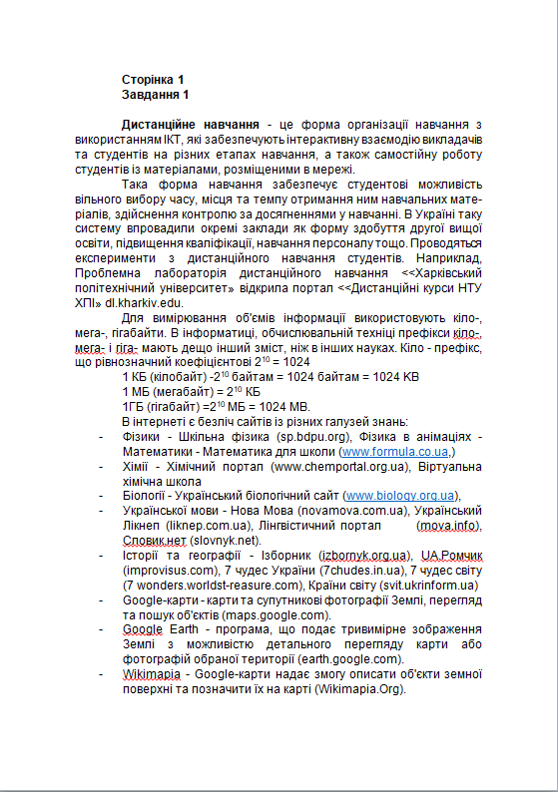

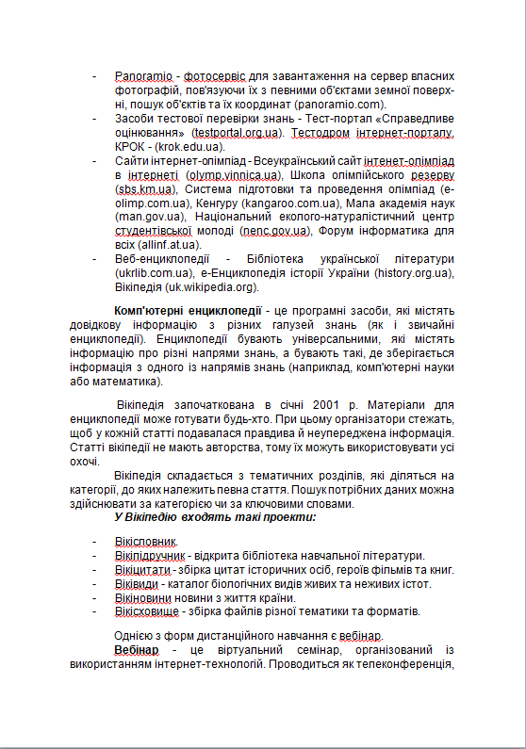 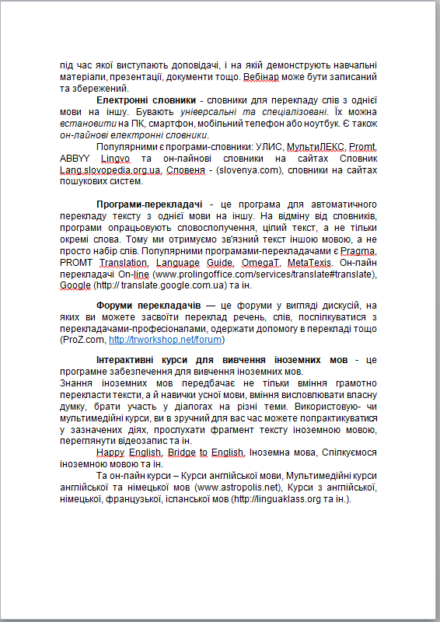 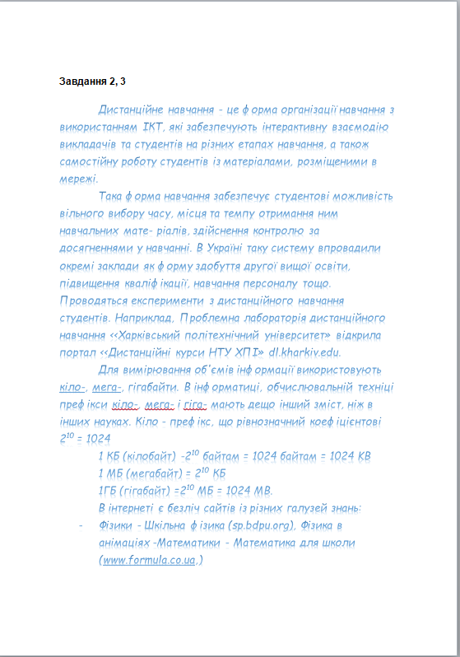

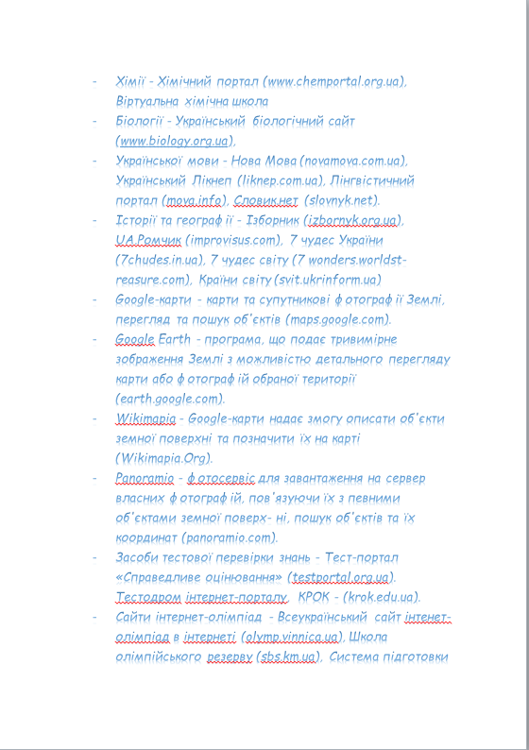

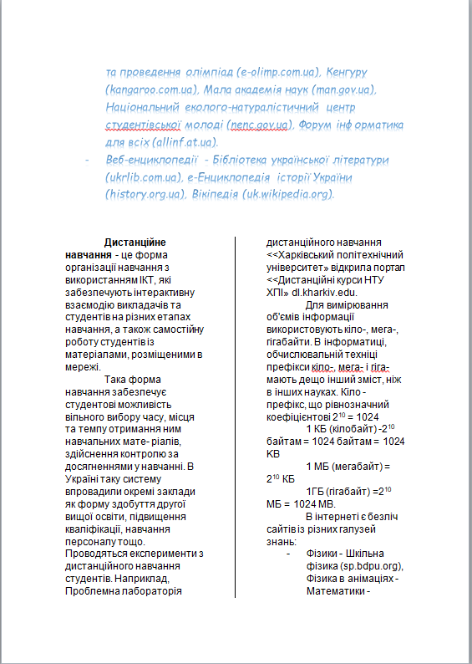 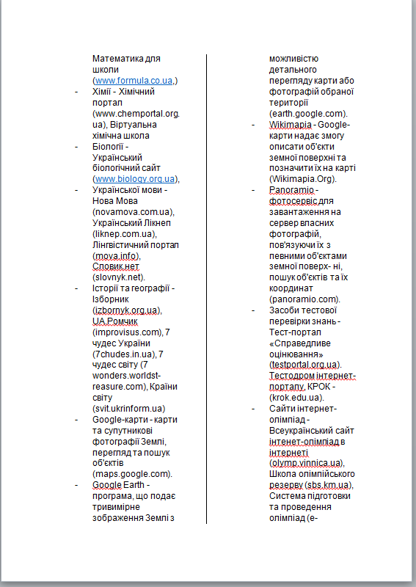

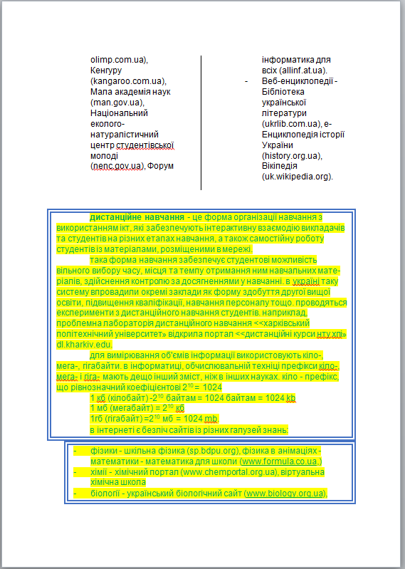

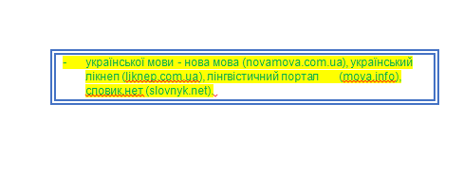 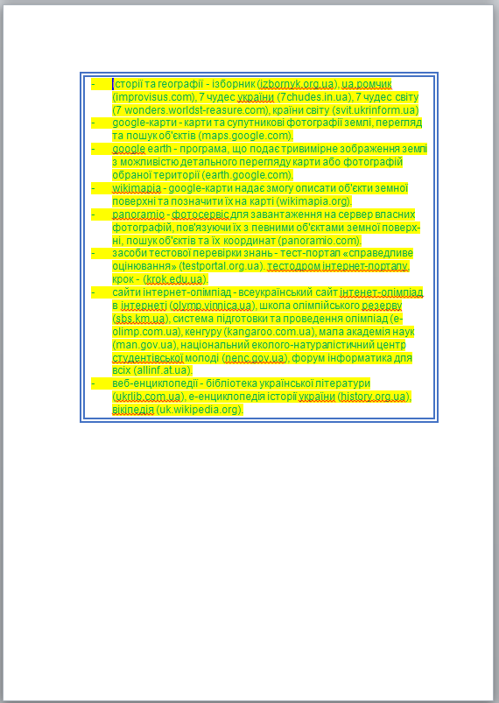

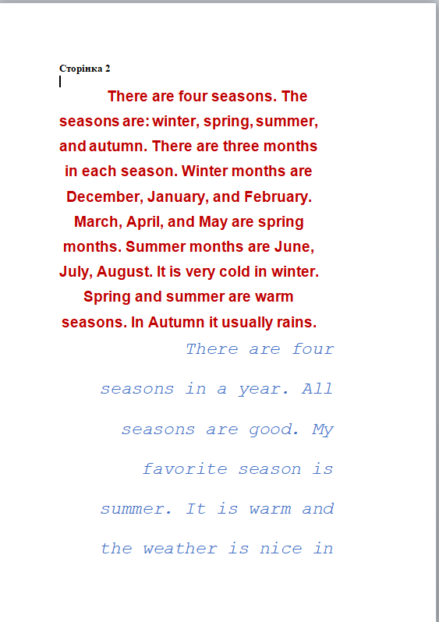

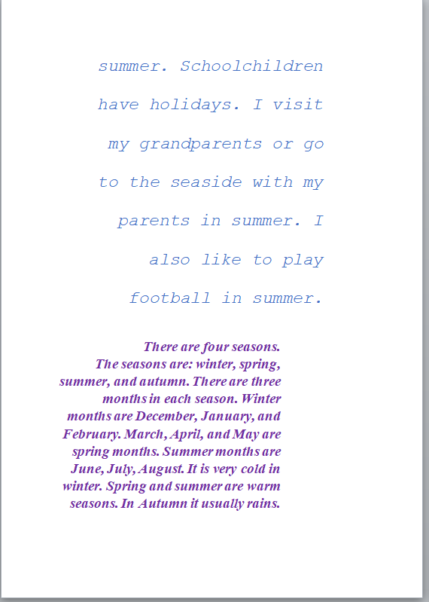 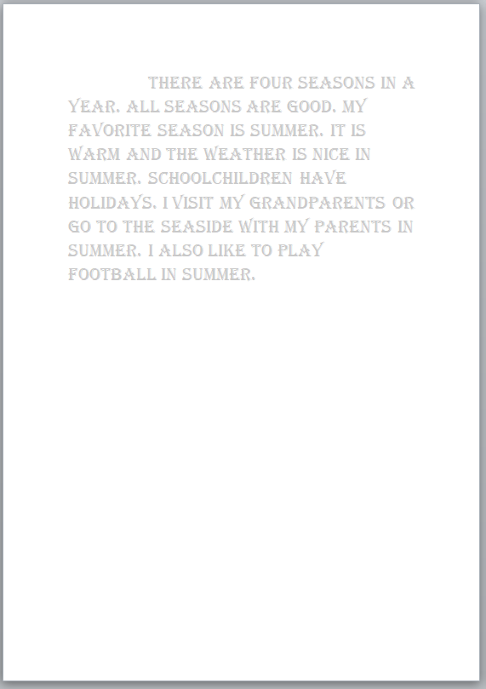

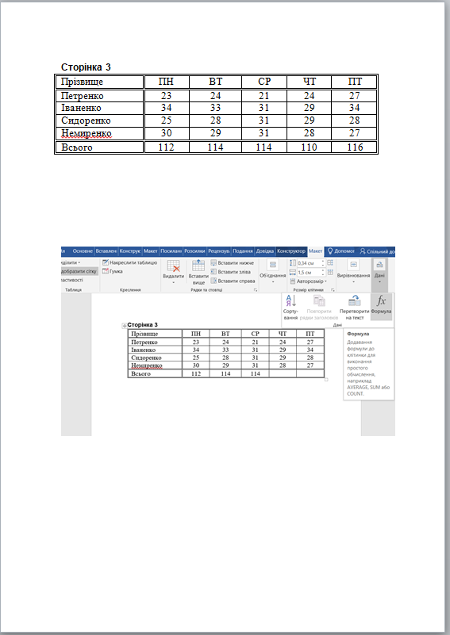

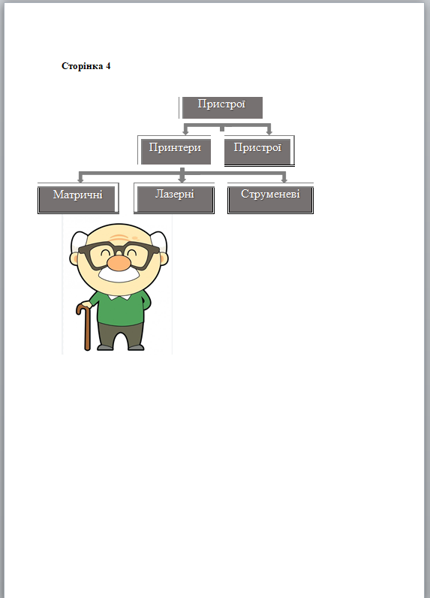

Висновок: На данній лабораторній роботі я узагальнила і систематизувала навички та вміння роботи в середовищі текстового редактора Microsoft Word та перевірила знання основних операцій, які можна робити з текстом за допомогою ТР, вміння працювати з різними об'єктами ТР